***VISUALG(ano de nascimento)***

Foto da programação (ano de nascimento):

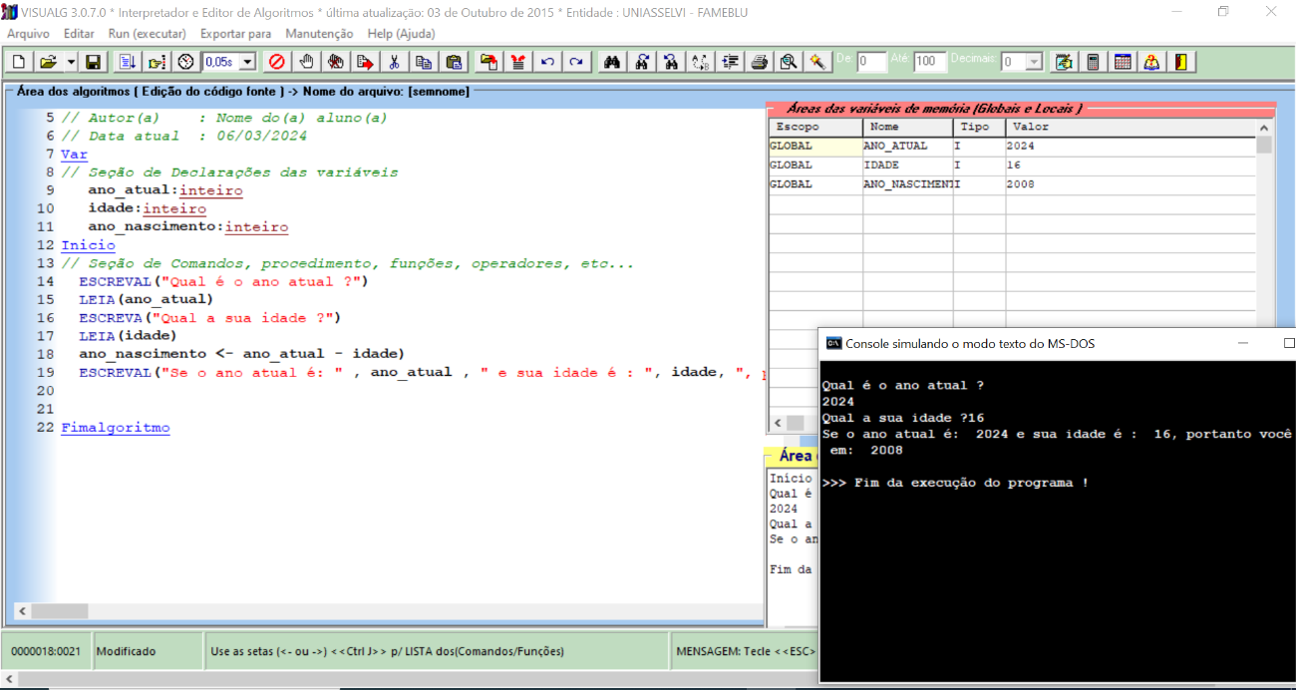

Programação:

Algoritmo "semnome"

// Disciplina : [Linguagem e Lógica de Programação]

// Professor : Antonio Carlos Nicolodi

// Descrição : Aqui você descreve o que o programa faz! (função)

// Autor(a) : Nome do(a) aluno(a)

// Data atual : 06/03/2024

Var

// Seção de Declarações das variáveis

ano_atual:inteiro

idade:inteiro

ano_nascimento:inteiro

Inicio

// Seção de Comandos, procedimento, funções, operadores, etc...

ESCREVAL("Qual é o ano atual ?")

LEIA(ano_atual)

ESCREVA("Qual a sua idade ?")

LEIA(idade)

ano_nascimento <- ano_atual - idade)

ESCREVAL("Se o ano atual é: " , ano_atual , " e sua idade é : ", idade, ", portanto você nasceu em: ", ano_nascimento)

Fimalgoritmo